Bundeling input participatieproject ‘ Denk mee over de inrichting van het Heirbrugpark’

- VIA PLATFORM DENKMEE.LOKEREN.BE
1.1. 1STE INSPRAAKRONDE MEI -JUNI 2020
      - Ophalen van ideeën
* Via platform 17 geformuleerde ideeën + reacties
Opsomming geformuleerde ideeën:
1. Losloopweide voor honden (2 voor, 2 tegen, geen reacties)
2. Wifi in het park (1 voor, 1 tegen)
3. Heirbrugsite (1 voor, 3 tegen, 3 reacties)
Toelichting:
Een zone waar jongeren kunnen sporten (basket, volley, skaten...) zou een heel fijne invulling zijn. Ik denk dat hiervoor in Lokeren te weinig ruimte is. Koppel hieraan een klein podium waar lokale groepjes openluchtoptredens kunnen verzorgen. Dan hebben we in Lokeren echt iets voor de jongvolwassenen. Jeugdbewegingen kunnen dit park dan bv een dag afhuren enz. Wandelpaden, fietspaden hebben we in overvloed. Ook een speelzone voor honden zou enorm geapprecieerd worden. Wij hebben zelf een hond die moet kunnen loslopen en dit is momenteel in Lokeren niet mogelijk.
4. Weiland, bloemenweide (11 voor)
5. Slipway aan de Durme voor pleziervaart (1 voor)
6. Een knuppelpad op een gedeelte van 3,5 ha (8 voor, 1 reactie)
7. Speelbos, beleven en leren, bloemenweide (7 voor)
8. Veiliger fietsverkeer en leuke inrichting (2 voor, 1 tegen)
9. Gratis parking 150 plaatsen aan rode fietsbrug (4 voor, 19 tegen)
10. Uitbreiding groene long (26 voor, 1 reactie)
Toelichting:
De huidige weide met koetjes kan met de aanplant van een nieuw gemengd bos een uitbreiding/aansluiting met het huidige park ter beuken betekenen op de andere oever van de Durme. De groene long kan zo nog groeien. Plant een boom op de Heirbrug!
11. Een opkickerpad zoals in het domein puyenbroeck (1 voor)
Toelichting:
Een pad waar de buurt door middel van een route te volgen even afstand kunnen nemen van het digitale en dichter bij de natuur kunnen komen.Het moet zeker geen kopie zijn van het Puyenbroeck idee maar iets dergelijks waar de mensen en kinderen een route kunnen afleggen en de rust kunnen opzoeken en/of meer kennis opdoen van de natuur.
12. Natuurlijke zwemvijver voor honden (13 voor, 6 tegen, 2 reacties)
13. Een ontmoetingsplek voor vogels, insecten, vlinders … (45 voor, 5 reacties)
Toelichting:
Een wilde natuurlijke weide met bloemen, wat struiken en her en der een wilg of andere boom waar de mens weinig of geen toegang heeft. De toegankelijkheid is dan voorbehouden voor vogels, insecten, vlinders,... en langs het bestaande pad kan je genieten van de rust. Maar 2,2ha moet volgens mij 3.5 ha zijn. Zo herinner ik me de belofte van Stad Lokeren in 2019 na de mooie uiteenzetting van Hervé De Vos.
En geen mensen of honden daar? een verhard pad door het park, meer niet en voor de ontmoeting van mensen: Park ter beuken kan meer worden gebruikt als recreatief ontmoetingspark met wat er daar nu al is verder en beter uit te werken. Daar is een speeltuintje (achter de Brico) dat een echte grote speeltuin kan worden zoals in het Bospark of Hoedhaar park, de vijver in Park ter beuken kan een zwemvijver worden voor mensen (het idee van Stefaan Vervaet) en honden. En sport is daar ook mogelijk al: voetbal terrein, beachvolley, mountainbike,....of gaat onze felle stad daar ook stukjes van doen verdwijnen voor weer vol te bouwen of parking van te maken.
14. Lokeren Fel Naturel (19 voor)
Toelichting:
Ik woon sinds enkele jaren aan de Durme. Steeds zien we gezinnen genieten van de natuur en zijn bewoners op en rond het water. De mensen nemen de tijd om even te stoppen en al het mooie eens rustig te bekijken. Nu was mijn idee om dit eventueel uit te breiden met een mooie groene ruimte waar we de samenleving van insecten en vlinders en andere van dichterbij kunnen bekijken en er iets uit leren. Dit door middel van insecten en vlinderhotels en het aanleggen van een bloementuin. Dit kan mss gebeuren in samenwerking met de inwoners en of scholen van Lokeren zodat iedereen betrokken wordt. Daarnaast zou het ook leuk zijn om een picknickruimte te voorzien waar de wandelaars en fietsers even kunnen stoppen en genieten. Later kunnen de scholen hiervan ook profiteren om daarrond lessen te maken en de leerlingen bewust te maken van het belang van insecten. Dit sluit zeker aan bij het motto van Lokeren FEL NATUREL
15. Nadruk op NATUUR aub. En een natuurlijke ravotplek. (1 voor)
16. Naar een Heirbrugpark van 3,5 ha!! (61 voor, 2 tegen)
17. Van knuppelpad tot picknickplaats (66 voor)
Toelichting:
Door de Durmedijk die ingericht werd als fiets- en wandelpad hebben heel veel mensen het rustgevend en open landschap van de Durmebocht leren appreciëren. Bij een nieuwe invulling ervan denken wij aan:
01 - Compensatie
Er zijn tal van nieuwe verkavelingen in de omgeving: Oeverpark, Hoogstraat, Touwstraat, Van Duysestraat, enz. .. Dit vergt compensatie. Dit kan via de inrichting van de Durmebocht als waterrijk natuurgebied, waardoor ervoor gezorgd wordt dat extra natuur dicht bij centrum Lokeren komt.
02 – Hemelwaterplan
Waar in eerste instantie rekening moet mee gehouden worden is het feit dat het bufferen en infiltreren van water de mogelijke wateroverlast in en rond de Heirbrugstraat moet opvangen. Zie ook het hemelwaterplan van de stad p. 61-65.
03 - Ophogen
Het gebied is van nature zeer waterrijk in de winter. Een inrichting die deze waterrijke toestand beheerst is dan ook een must. Ophogen is bijgevolg uit den boze want dat geeft wateroverlast naar de aanpalende tuinen en woningen in en rond de Heirbrugstraat.
04 – De lange termijn
Een extra reden om de waterberging te voorzien zit hem in het feit dat de Durme in open verbinding staat met het zeekanaal Gent-Terneuzen. Gezien het feit dat de zeespiegel zal stijgen zal ook extra waterberging nodig zijn.
05 - Waterpark
De ideeën die bij VZW Durme leven passen perfect in bovenstaande beslommeringen. Zij denken voor zover ik weet aan het afgraven en bv. doorsnijden van een wisselend diepe/ondiepe waterpartij met door die zone ook een wandeldijk waarbij alle water met elkaar in verbinding komt. Het is hierbij ook aangewezen dat In de Durmedijk een klein sluisje gemaakt wordt, waardoor er steeds voldoende water kan ingelaten worden bij droogtes (bodem uit te graven bv. van 20 cm tot 1 m onder het laagste waterpeil van de Durme). Dit leidt tot een 'waterpark' met in de ondiepe zones moerasvegetatie en rieteilandjes. Wat de ideeën van VZW Durme betreft zie ook onder punt 12
06 - Knuppelpad
Het idee om het gebied toegankelijk te maken via “knuppelpaden” als wandeldijk is leuk. Zie filmke: https://youtu.be/h5cBJBIRWrk
Diverse uitstulpingen van die knuppelpaden kunnen dienstig zijn als ontmoetings- en picknickplaats. (Met dank aan Christophe Hillaert voor het idee – zie afbeelding)
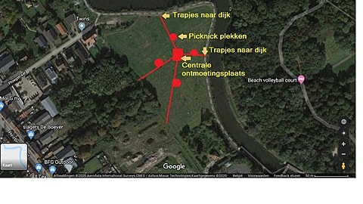
07 - Mountainbikers
Het knuppelpad zou tevens de drukke mix van wandelaars en fietsers op de Durmedijk kunnen ontlasten. Een noodzakelijk iets is uiteraard dat fietsers – en zeker mountainbikers – hier geen toegang hebben.
08 – Natuur of park
De mensen die ervoor geijverd hebben om de Durmebocht niet vol te bouwen, houden van natuur. Zij denken niet in termen van “een park”. Het zou dan ook jammer zijn indien - door het begrip “Park” te gebruiken - de fantasie georiënteerd wordt in de richting van een kunstmatig aangelegd grasveld met bankje, schommel en zandbak. Het zou meer dan een gemiste kans zijn wanneer het die richting uitgaat.
09 – BK Wielrennen in 2023
Wij hopen ook dat toekomstige evenementen geen hypotheek leggen op de uitbouw van de Durmebocht. We denken hierbij concreet aan de plannen van de stad om het Belgisch kampioenschap veldrijden over enkele jaren te laten starten … in het Heirbrugpark !! En dat vanwege het feit dat het leuke beelden kan opleveren om er via een ponton over de Durme naar Ter Beuken te rijden.
10 - Leeftijdsvriendelijk
Het geheel moet “leeftijdsvriendelijk” ingericht worden. Dit betekent dat het zowel met de kinderkoets als met de rolstoel en rollator moet bereikbaar zijn.

11 - Hondenweide
Er is inderdaad dringend nood aan meerdere plaatsen waar honden vrij kunnen rondlopen, maar het zou jammer zijn om de mogelijkheden van de Durmebocht daarvoor te gebruiken. Een afzonderlijke bevraging van de stad onder de titel “Op welke (meerdere) plaatsen dienen wij in de toekomst een hondenwei en/of -speelbos te voorzien” is aangewezen.
12 – Gespecialiseerde kennis
Het is uiteraard belangrijk en leerrijk om de inzichten en de wensen van de toekomstige gebruikers van de Durmebocht uitgebreid aan bod te laten komen. Hoe meer participatie en betrokkenheid van de omwonenden hoe beter. Maar dit volstaat niet.
Als je specialisten op die materie loslaat – dan krijgt je verhalen en inzichten rond ferrariskaarten en biologische waarderingskaarten, het feit dat de Heirbrugmeersen opgehoogd werden met 1 meter gebiedsvreemd materiaal, de noodzaak om voldoende koolstof in de bodem op te slaan, enz. enz. …
Het is dan ook belangrijk om expliciet de visie van die mensen te vragen en ze bij de planning in te calculeren. Van VZW Durme en Natuurvrienden tot VELT en een aantal gelijkaardige organisaties: hun inbreng is aangewezen en moet het passende gewicht krijgen in de uitwerking van de plannen.
De aangeleverde ideeën en bijhorende reacties kunnen worden nagelezen via
https://denkmee.lokeren.be/nl-BE/projects/denk-mee-over-de-inrichting-van-het-heibrugpark/process

* Via bijhorende enquête via typeform ‘Bevraging inrichting Heirbrugpark’
175 deelnames,
via knop op platform, bekendmaking via verschillende communicatiekanalen van de stad + papieren enquêtes verspreid bij meer dan 800 gezinnen uit de buurt
verwerking van de resultaten dient nog te worden opgemaakt, een beperkt rapport is alvast beschikbaar via onderstaande link.
https://stadlokeren.typeform.com/report/lRET6h/zjVhITNXGKD47CV3

- BUITEN HET PLATFORM
2.1. EEN OP EEN GESPREKKEN
2.1.1 Basisschool Veertjesplein en Basisschool De Tovertuin
* Bevraging bij 3,4,5 en 6 leerjaar
Door coronamaatregelen werd de acties op de scholen uitgesteld tot september 2020
Ook de specifieke noden van de scholen werden nog niet geformuleerd.
Nog af te wachten of bevragingen op de school gezien de huidige veiligheidsmaatregelen kunnen worden georganiseerd in september.
2.1.2. Advies Raad van Toerisme
andré Verstraeten <andre.verstraeten@scarlet.be
Zaterdag 9 mei 2020

Dag Hugo en allen,
Dit is belangrijk op lange termijn, ook voor de toeristische aantrekkelijkheid van Lokeren. Dus een onderwerp waar een advies van de Raad voor Toerisme zeker aangewezen lijkt. We kunnen elk afzonderlijk wel die enquête gaan invullen, maar een advies gesteund op de inbreng van de leden van de raad, zou als een gerijpt en doordacht en zwaarder wegend voorstel aan het stadsbestuur kunnen overgemaakt worden.
Met deze een aanzet, een persoonlijk idee, dat eventueel als discussiebasis kan dienen:
1. deze gronden grenzen aan de Durme. Een park waarin het water centraal staat, zou daarbij uitstekend aansluiten.
2. Het waterpeil in de Durme ligt normaal rond de 4,5 meter TAW, met extremen de voorbije jaren tot ongeveer 4.35 meter TAW in een droge zomer en tot 5,35 meter TAW na extreme regenval.
3. Het is dus mogelijk om in het Heirbrugpark een centrale waterpartij aan te leggen, die ook in extreme droogte niet droog valt, mits er een verbinding naar de Durme wordt gemaakt door bouwen van een sluis of vb. een brugje in de Durmedijk zodat er een open waterverbinding Durme/Heirbrugplas ontstaat. (voorzien van een afsluitmechanisme bij extreem hoge waterstand in de Durme).
4. De waterplas kan uitgegraven worden met wisselende dieptes (vb. van 20 cm tot 1 meter onder het laagste waterpeil van de Durme) en omringd door een wandelpad en uiteraard beplantingen met streekeigen bomen en struiken. De plas kan voorzien worden van natuurstroken met langzaam hellende oevers en rieteilandjes en een creatief aantrekkelijke vorm krijgen. De omgevende beplantingen kunnen natuurlijk doorsneden worden door paden en ook voorzien worden van recreatieve elementen zoals speelweide, speeltoestellen, ..... Een deel van de oevers kunnen ook voor hengelaars worden ingericht (vervanging van de vijver bij het Daknamstadion die herhaaldelijk problemen kende?)
4. De grondspeccie die dient uitgegraven kan gedeeltelijk gebruikt worden voor de aanleg van een uitkijkheuvel naast de Durme. Die kan zelfs voorzien worden van brede oplopende toegangsweg, zodat daar vb. picknickmogelijkheden met uitzicht op de Durme en de waterplas in het Heirbrugpark mogelijk zijn. Dergelijke uitkijkheuvels (zonder picknicktafels) vormen aantrekkelijke punten o.a. in de Gentbrugse meersen en tussen de Schelde en het overstromingsgebied in Kruibeke. In Lokeren zou dergelijk uitkijkheuvel iets kunnen worden zoals de 'Mont Henri' op de tegenoverliggende oever van de Durme, maar dan wel met uitzicht op de Durme en de waterplas.
Dit zijn basisideeën die nadien door een degelijk ontwerper in concrete plannen kunnen omgezet worden.
Aanvulling Loes Verleyen:
Beste allen,
nog maar 1,5 jaar woonachtig in Lokeren , fervent fietser en vooral gebruik makend van openbaar vervoer voor woon- werkverkeer ( trein Lokeren- Dendermonde) bloedt mijn hart als ik al die beton zie vanuit de trein.
Heb dit al aangekaart bij infrastructuur maar men doet dit af ' als politiek beïnvloed' terwijl dit helemaal niet zo is .
Kiezen voor groen staat los van politiek , is kiezen voor de ( gezonde) toekomst van ons en ons nageslacht .
Als het beleid nu nog niet overtuigd is dat de beton moet stoppen, dat een mentaliteitswijziging geen luxe is , dat luchtvervuiling de oorzaak is van vele infectieziekten ....
Laat ons een bloem, groen gras en de onbelemmerde kijk op de Durme !
dank aan Andre en allen die onbezoldigd ijveren voor een stuk groen , niet gehoord worden of onvoldoende door de politiek ( die doorspekt is van belangenvermenging met groot kapitaal)

loes, Lokeren (loes.verleyen5@gmail.com)

2.1.3. Advies Toerisme Waasland
Advies Toerisme Waasland - Moervaart-Durme vallei
Ik heb Toerisme Waasland op aanraden van Ann ook geïnformeerd over het Heirbrugpark. Het past namelijk binnen het groter geheel van de Moervaart – Durme vallei. Ik heb hen gevraagd om ook advies te geven over de invulling. Kan misschien van pas komen.
Daarnaast zoekt Toerisme Oost-Vlaanderen ook naar belevingspunten (vb.: uitkijktoren, levensgrote libelle… grootse dingen die het voor de toerist extra leuk maken om naar daar te gaan – voel je de Peter DeCuypere vibe?). Misschien leent het Heirbrugpark hier ook toe?

2.1.4. Luc De Paepe
Mail Luc De Paepe (zondag 10 mei 2020)
Luc De Paepe luc.de.paepe7@gmail.com

Dag Iedereen
Als lid van de raad voor toerisme van de stad, maar ook als buurtbewoner (Hoogstraat)
wil ik graag onderstaand voorstel indienen.
Laat ik eerst weten, dat ik nog geen enkel plan heb gezien over dit park. Ik heb geen idee over grootte, vorm of oppervlakte en ook niet welk deel van de huidige gronden nog voorzien zijn voor eventuele uitbreiding van woongebied tussen Heirbrugstraat en Durmedijk.
Ik ijver al enige tijd voor het aanleggen en inrichten van een motorhomeparkeerplaats, die naam waardig in de omgeving- maar ook zo dicht mogelijk bij het centrum van de stad.
In bijlagen vindt U twee actuele bestanden van de NKC (Nederlandse Kamperclub) waarin zeer veel informatie in verband met deze materie. Ze zijn Nederlands, maar voor een heel groot deel toepasbaar op onze regio.
De aanleg in deze omgeving heeft enkele voordelen die zowel voor overnachters als voor de stad en de lokale handel/horeca nuttig kunnen zijn:
- vrij gemakkelijk te bereiken vanaf N70
- omgekeerd is (via de nieuwe fietsbrug) ook het stadscentrum dichtbij: winkels, horeca en ook infokantoor.
- heel goede ligging om het fietsnetwerk te bereiken
- vrij rustige omgeving, misschien met uitzondering van de feestweek in augustus
Afhankelijk van de geplande grootte kan dit misschien een onderdeel worden van het park.
In elk geval succes aan- en voor elk initiatief.
Vriendelijke groeten,
Luc De Paepe
Ter ondersteuning van dit voorstel werden volgende documenten bezorgd:
- Camperplaatsen een toeristische meerwaarde
- Handreiking gemeente
- Handreiking recreatieterreinen

2.1.5. Rony Laheyne
Heirbrugpark
We gaan er van uit dat het Heirbrugpark niet alleen uit de aanvankelijk voorziene 1,7 ha bestaat, maar dat de stad de 45 aanvankelijk voorziene kavels ook inzet als uitbreiding van het park, zodat het in totaal om 3,5 ha zal gaan.
Aldus zou het park de ruimte beslaan zoals in het rood afgebakend op onderstaande tekening.
Het zou uiteraard een gemiste kans zijn wanneer dit ingevuld wordt door een grasplein en een schommel voor de kinderen.
Eddy Van Bockstal (NVA) vroeg reeds ideeën op bij VZW Durme. Hij kreeg volgend voorstel:
“Wij denken aan het afgraven en bv. doorsnijden van een wisselend diepe/ondiepe waterpartij met door die zone ook een wandeldijk (en/of bv. met knuppelpad) en waterdoorgang (brugje?) zodat alle water met elkaar in verbinding komt. En in de Durmedijk zou bij voorkeur dan ook een klein sluisje kunnen gemaakt worden zodat er steeds voldoende water kan ingelaten worden bij droogtes (bodem uit te graven bv. van 20 cm tot 1 m onder het laagste waterpeil van de Durme). Zo kan men een 'waterpark' met (in de ondiepe zones) moerasvegetatie en rieteilandjes krijgen.
Uiteraard kan dit in de randzones ook gecombineerd worden met bv. een vlindertuin en wilde bloemenweide, wat zitbanken enz. “
(*) Een “knuppelpad” is een houten pad dat is aangelegd door een moerasachtig terrein, of kwetsbare natuur, zodat dit zonder problemen kan worden overgestoken. Knuppelwegen waren al bekend bij de Romeinen en bij Glastonbury in Engeland is een knuppelweg uit 4000 v.Chr. gevonden.
Enkele voorbeelden op volgende blz
2.1.6. Leefbaar en bereikbaar
Dank voor de uitnodiging om mee te denken over onze stad.
Na gewestplan via BPA en RUP is er nog steeds nood voor meer ruimtelijke kwaliteit.
Realisatie van die kwaliteit vertrekt van visie en samenhang in de ruimtelijke structuur
Hierbij twee schetsen: één van 2017 en één van nu. Deze laatste met Heibrugpark.

Ze illustreren een mogelijke visie en samenhang, zoals:
- Durme-arm en Heibrugpark, enkele hectaren natuurbouw met gecontroleerd overstromingsgebied,
- barrièrewerking behouden van de Durme, zelfs uitbreiden
- natuurbouw in de wijk ook i.s.m. de bewoners (stad kan niet alles)
- toch ook nog een woonproject ernaast (met parking eronder)
- de verdichte Heibrugstraat opwaarderen tot fietsstraat en laan met zo weinig mogelijk verkeersruimte en doordachte verkeerscirculatie met voorrang voor de lokale netwerken van stappers en trappers
- oversteekbaarheid, veiligheid verbeteren ook aan Veertjesplein
- (vracht)autoverkeer vooral afwikkelen op N70 en N47 (enkele kruispunten rechts in/uit)
Hopelijk is dit bruikbaar voor het aangekondigde debat in mei of juni.
Leef gezond verder,

--
Fred Van REMOORTEL, Begijnhofstraat 2 / 0002, 9160 Lokeren, tel. 09 / 310 42 43
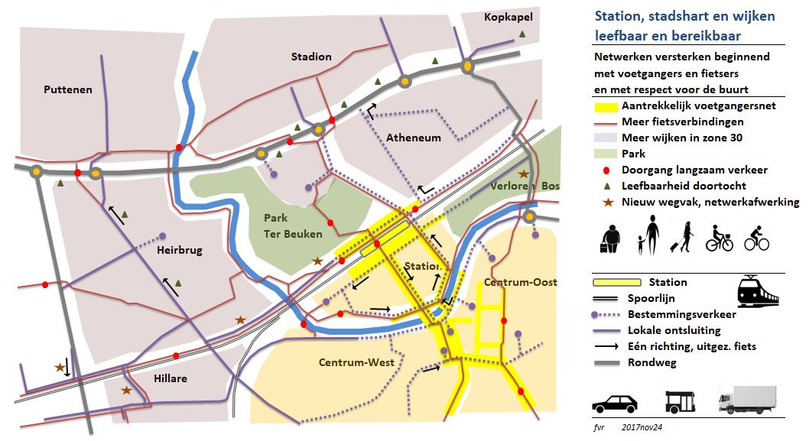

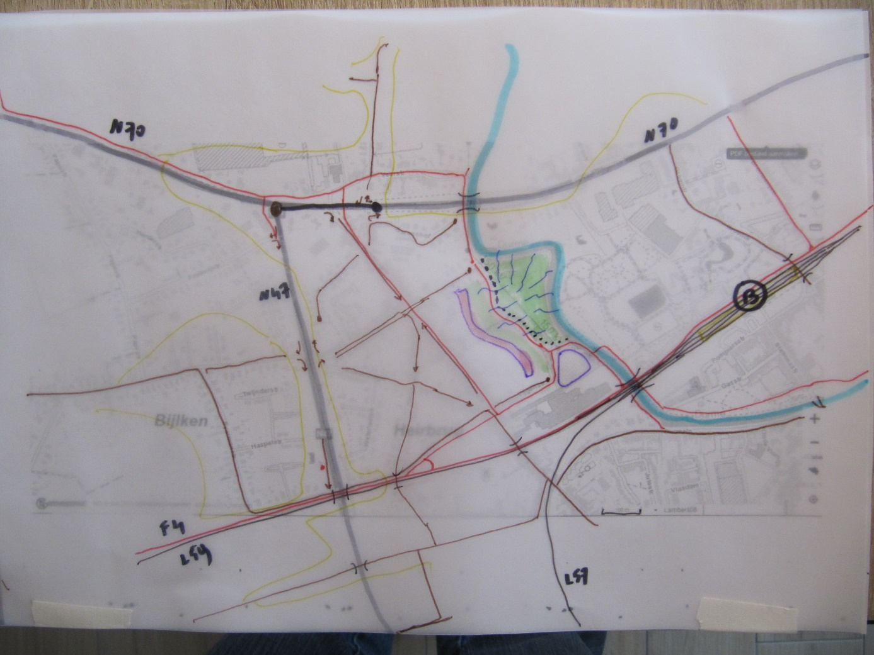

2.1.7. Acties door brugfiguren
Geëngageerde buurtbewoners gingen op het buurtplein al actief aan de slag met buurtbewoners, jong en oud. De resultaten hiervan zijn terug te vinden in de bijlage ‘D’Heirbrug masterplan.

2.2. Te betrekken partners
Een overzicht van alle partners die betrokken werden is terug te vinden in de excel – te betrekken partners. Alle verenigingen kregen de mogelijkheid om in gesprek te gaan. Diegene die hierop ingingen kan je terugvinden bij 2.1. een op een gesprekken. De input van de andere partners is terug te vinden in de enquêteresultaten.

2.3. Ambtelijke werkgroep
Op 7 juli 2020 wordt een ambtelijke werkgroep georganiseerd, een workshop voor ambtelijke verkenning ingrediënten voor een algemene visie op het concept. De uitkomst wordt door dienst omgeving uitgewerkt tot conceptuele visie. Een verslag en powerpoint van deze bijeenkomst is toegevoegd in de bijlage.
- KANDIDATEN WERKGROEP HEIRBRUGPARK
Bij alle acties werd een oproep gelanceerd om kandidaten voor een werkgroep ‘Heirbrugpark’ te verzamelen. Met deze werkgroep wordt in een volgende fase actief aan de slag gegaan.
NR | NAAM | Mail | Leeftijd | Extra info
1 | Guy Van Acker | guyvanacker@telenet.be |  | H. Geestmolen-straat 27  9160 Lokeren  0496/381680
2 | Eva Stevens | eva.stevens@hotmail.com |  | Hoogstraat 50  9160 Lokeren
3 | De Beule Peter | debeule.peter@gmail.com | 61
4 | Roels Danny | dannyroels57@gmail.com | 63
5 | Kim | kim.guldentops83@gmail.com | 36
6 | Verhelst Jessy | jessy.verhelst@icloud.com | 46
7 | Paul Desmet | pa58.desmet@gmail.com | 64
8 | Fiona Van Kerckhoven | fionavankerckhove@hotmail.com | 16
9 | Jolien Vandenbroeke | jolienvandenbroeke@live.be | 34
10 | Dirk Van der Sijp | dvds4@telenet.be | 54
11 | De Schepper Jeroen | jeroendeschepper@gmail.com | 40
12 | Karen
13 | Mattias Van Nieuwenhuyze | mattiasvn@telenet.be | 38
14 | Rita Van den Durpel |  | 56
15 |  | wannesdevleeschauwer@yahoo.com
16 | Koen De Bock | koen@debockenco.be | 45
17 | Koen Vervaet | k.vervaet15@gmail.com | 55
18 | Laurens Grinwis Plaat Stultjes | grinwislaurens@gmail.com | 24
19 | Sven De Clerck | sven.de.clerck@volvocars.com | 32
20 | Kevser Calik | calik_k@hotmail.com | 32
21 | Dorine Lanckriet | dorine.lanckriet55@gmail.com | 57
22 | Marcel Cornelis | marcel.cornelis3@telenet.be | 75
23 | Laheyne Rony | rony.laheyne@telenet.be | 70
24 | Johan Van Bockxlaer | jotrijn@gmail.com | 42
25 | Guido Goeman | guidogoeman@hotmail.com | 69
26 | Stany Van Roy | Stany_vanroy@yahoo.com | 45
27 | Veerle Lambert | veerle.lambert@ ugent.be | 52
28 | Eline Van Raemdonck | eline.van.raemdonck@emiliani.be | 31 | namens de cliëntenraad van vzw Emiliani
29 |  | lydiaimpens@hotmail.com
30 | Jan DE SMEDT | jdesmedt@telenet.be | 35
31 | Kelly Looghe | looghek@gmail.com | 27
32 | mie moerenhout | mie.moerenhout@skynet.be | 68
33 | Kevin coppieters | Kevin-coppieters@telenet.be | 29 | Woont in de luikstraat
34 | DE MEESTER RITA | rita.demeester@telenet.be | 65
35 | Dominiek Moerman | dominiek.moerman@ondersteuningsnetlokeren.be | 60 | ONDERSTEUNINGSNET Lokeren;
36 | Tschernezkaja Alfred | tschernezkaja.a@gmail.com | 63
37 | Kristof Lerno | kristof.lerno@telenet.be, | 40 | Kovekenstraat 27
38 | Diane Langendries | langendriesdiane@gmail.com | 53
39 | Tim Raemdonck | timraemdonck.joliensichien@gmail.com | 32
40 | Leen Rosseel | leen.rosseel@live.be | 33
41 | Gino Vereecke | gino.vereecke@gmail.com | 56 | wel enkel beschikbaar na 18.00 uur
42 | Bart De Wilde | Bartdwilde@hotmail.com | 52
43 | Dries Vervaet | vervaetdries@gmail.com | 38
44 | Vankerckhove Inge | Inge Ingevankerckhove@icloud.com | 46
45 | Stijn Overloop | dianestijn@gmail.com | 52
46 |  | beire99@hotmail.com
47 | Astrid Vlaminck | astridvlaminck@gmail.com | 23
48 | stefaan vervaet | stefaan.vervaet@stad.gent | 46
49 | Hervé De Vos | herve.devos@outlook.com
50 | Sebastiaan Lebeer | sebastiaanlebeer@hotmail.com | 34

